OpenSUSE

Descripción del SO

SUSE incluye un programa de instalación y administración llamado YaST que maneja la partición del disco duro, la configuración del sistema, la administración de paquetes RPM, las actualizaciones en línea, la configuración de red y firewall, la administración de usuarios y más en una interfaz integrada.

WebYaST es una versión de interfaz web de YaST. Puede configurar ajustes y actualizaciones.También puede apagar y verificar el estado del host.

ZYpp (o libzypp) es un motor de administración de software de Linux que tiene un potente solucionador de dependencias y una conveniente API de administración de paquetes. ZYpp es el backend de zypper, la herramienta de gestión de paquetes de línea de comandos predeterminada para openSUSE.

De forma predeterminada, OpenSUSE utiliza Delta RPM al actualizar una instalación. Un Delta RPM contiene la diferencia entre una versión antigua y una nueva de un paquete. Esto significa que solo se descargan los cambios entre el paquete instalado y el nuevo.

¿Es open source o con licencia?

Es open source, ya que fue desarrollado como un software libre de código abierto.

¿Cuáles son los recursos de Hard que tiene la

MV?

* Procesador AMD64/Intel* EM64T (no se admiten los procesadores de 32 bits)
* 512 MB de RAM física (se recomienda 1 GB o más)
* 3,5 GB de espacio disponible en disco (se recomienda una cantidad superior)
* Resolución de pantalla de 800 x 600 (se recomienda 1024 x 768 o superior)

¿Cómo se accede a la ventana de comandos?

Desde el menú desplegable con una K del lado inferior izquierdo. Muy similar al de Windows.

¿Puedo instalar aplicaciones? ¿Por qué?

Si, se puede. Tiene de su propio [servicio centralizado de repositorios](http://download.opensuse.org/repositories), en el que encontrarás el adecuado para prácticamente cualquier aplicación que necesites.

¿Hay juegos instalados?

Si. (foto)

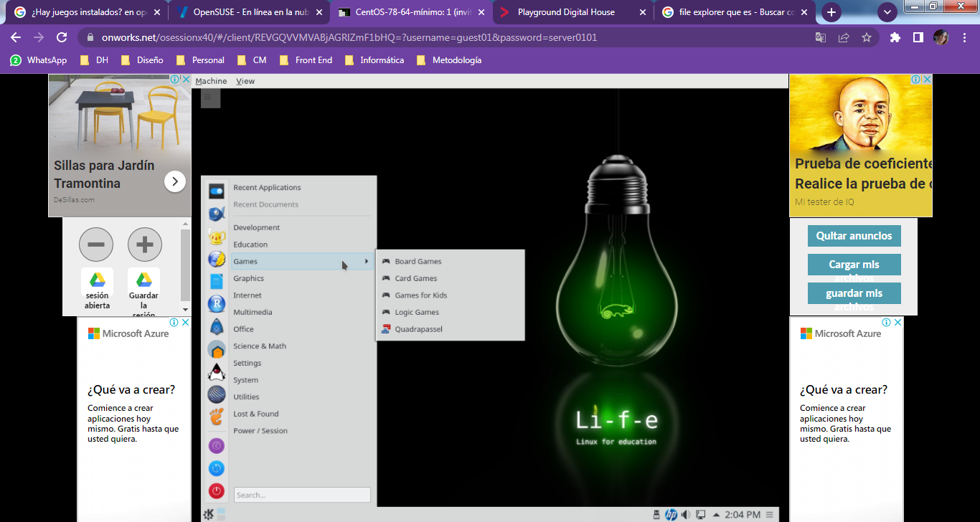

Capturar una imagen del file explorer.

